**GAMBARAN KADAR HEMOGLOBIN PADA MAHASISWI**

**(Studi di D III Analis Kesehatan Sekolah Tinggi Ilmu Kesehatan Insan Cedekia Medika Jombang)**

Ellym Asiffa*Ruliati**Umaysaroh***

**ABSTRAK**

**Pendahuluan :** Anemia dapat terjadi akibat kurangnya sel darah merah sehingga dapat menyebabkan penurunan kadar hemoglobin. Mahasiswa menjadi salah satu kelompok usia yang rentan mengalami hal tersebut karena mahasiswa memiliki jadwal perkuliahan yang padat, waktu istirahat yang singkat, Serta pada mahasiswi kehilangan zat besi (Fe) saat menstruasi setiap bulannya sehingga membutuhkan lebih banyak asupan zat besi (Fe). **Tujuan :** Penelitian ini bertujuan untuk mengetahui gambaran kadar hemoglobin pada mahasiswi Analis Kesehatan semester II Sekolah Tinggi Ilmu Kesehatan Insan Cendekia Medika Jombang. **Metode :** Jenis penelitian ini adalah deskriptif. Pengambilan data dilakukan di Sekolah Tinggi Ilmu Kesehatan Insan Cendekia Medika Jombang, sedangkan pemeriksaan kadar hemoglobin dilakukan di laboratorium kimia klinik dan ilmunserologi Sekolah Tinggi Ilmu Kesehatan Insan Cendekia Medika Jombang. Populasi penelitian ini adalah seluruh mahasiswi Progam Studi D III Analis Kesehatan Semester II Sekolah Tinggi Ilmu Kesehatan Insan Cendekia Medika Jombang sejumlah 45 mahasiswi. Sampel penelitian sebanyak 15. Teknik sampling yang digunakan adalah *Purposive Sampling.* Variabel penelitian adalah kadar hemoglobin yang dianalisis mengunakan fotometer 5010V5+. pengolahan data melalui 3 tahap yaitu : *editing , coding, tabulating.* **Hasil :** Hasil penelitian ini menunjukkan 10 responden (66,6%) memiliki kadar hemoglobin dibawah normal dan 5 responden (33,3%) memiliki kadar hemoglobin normal. **Kesimpulan :** dari penelitian ini adalah sebagian besar responden memiliki kadar hemoglobin rendah. **Saran :** Reseponden yang memiliki kadar hemoglobin rendah disarankan untuk meningkatkan kebutuhan nutrisi dan zat gizinya serta konsumsi tablet zat besi (Fe) pada saat menstruasi untuk meningkatkan kadar hemoglobin.

**Kata kunci :** Kadar hemoglobin, Anemia, Mahasiswa

**THE OVERVIEW OF HEMOGLOBIN LEVELS IN ASSOCIATE DEGREE OF FEMALE STUDENT**

**(A Studi in Health Analyst Insan Cendekia Medika Health Institute Jombang)**

***ABSTRACT***

***Introduction :*** *Anemia can occur due to lack of red blood cell mass. It caused a decrease in amount of hemoglobin. Associate Degree of female student become a susceptible age group because they have a lot of lecture schedule, short rest period, and lose iron (Fe) intake.* ***Purpose :*** *This student in Insan Cendekia Medika Health Institute, Jombang.* ***Method :*** *Using Descriptive method, the data collection was conducted at the Insan Cendekia Medika Health Institute, Jombang. While, check-up of hemoglobin levels was carried out in the clinical chemistry laboratory and the immunoserology of Insan Cedekia Medika Health Institute. The population of this research is all students of study progam D III Healty Analyst Insan Cendekia Medika Health Institute, Jombang. There are 15 samples. The sampling technique used in Purposive Sampling with hemoglobin level that analyzed using a 5010V5+ photometer as the variable. Data processing uses three stages is editing, coding, tabulating.*

***Result :*** *As the result, it showed that 10 respondents (66,6%) had hemoglobin levels below the normal, and the other 5 respondents (33,3%) with normal hemoglobin levels. Thus, it cant be said that most respondents have low hemoglobin levels.* ***Suggestion :*** *Respondents who have low hemoglobin levels are advised to increase their nutritional and nutritional needs and consume iron tablets during menstruation to increase hemoglobin levels.*

***Keywords:*** *Hemoglobin levels, Anemia, Associate Degree of Female Student.*

**PENDAHULUAN**

Masalah anemia dapat terjadi pada kelompok remaja akhir karena mulai terjadi perubahan pola hidup. Mahasiswa menjadi salah satu kelompok usia yang rentan mengalami hal tersebut karena mahasiswa memiliki jadwal perkuliahan yang padat, waktu istirahat yang singkat, serta ketersediaan makanan yang umumnya didominasi oleh junk food. Serta pada mahasiswi kehilangan zat besi (Fe) saat menstruasi setiap bulannya sehingga membutuhkan lebih banyak asupan zat besi (Fe).

Prevalensi anemia didunia berkisar 40-88% dan banyak terjadi pada masyarakat terutama pada remaja (WHO 2013). Berdasarkan riskesdas (Riset Kesehatan Dasar) 2013 remaja putri merupakan salah satu kelompok yang rawan anemia. Di Jawa Timur tahun 2014 kasus penderita anemia sebanyak 20.077 dilaporkan dari Rumah Sakit Pemerintah (Profil Kesehatan Jawa Timur) sebanyak 20120. Berdasarkan Data Dinas Kesehatan Jombang pada bulan Mei Tahun 2019 kasus anemia pada remaja putri sebesar 46,1%.

Anemia dapat terjadi akibat kurangnya sel darah merah. Sel darah merah tersusun atas hemoglobin, yang merupakan pekerja utama dalam mendukung fungsi darah sebagai transportasi oksigen dan karbondioksida dari jaringan ke paru-paru. Menurut Iswandari ( 2014), faktor penyebab terjadinya anemia dipengaruhi oleh pola konsumsi dan absorbansi zat besi yang rendah, kehilangan darah yang terus menerus, infeksi cacing dalam tubuh, asupan protein, keadaan sosial, ekonomi yang rendah.

studi pendahuluan yang telah dilakukan peneliti pada hari Jumat tanggal 5 Juni 2019 dilaboratorium kimia klinik dan imun serologi STIKes ICMe Jombang sebanyak 5 sampel darah didapatkan hasil normal dan abnormal dimana nilai normal hemoglobin pada perempuan yaitu 12-14 g/dl. Hasil menunjukkan 2 sampel dibawah normal yaitu 11,0 g/dl dan 8,3 g/dl. Berdasarkan latar belakang tersebut peneliti tertarik untuk mengetahui gambaran kadar hemoglobin pada mahasiswi D III Analis Kesehatan semester II Sekolah Tinggi Ilmu Kesehatan Insan Cendekia Medika Jombang.

**BAHAN DAN METODE PENELITIAN**

Metode penelian yang digunakan dalam penelitian ini adalah deskriptif. pelaksanaan penelitian ini dilakukan di laboratorium kimia klinik dan imun serologi Progam Studi D III Analis Kesehatan Sekolah Tinggi Ilmu Kesehatan Insan Cendekia Medika Jombang Jalan Halmahera No. 33 Kaliwungu Kecamatan Jombang, Kabupaten Jombang. Populasi penelitian ini adalah seluruh mahasiswi Progam Studi D III Analis Kesehatan Semester II Sekolah Tinggi Ilmu Kesehatan Insan Cendekia Medika Jombang sejumlah 45 mahasiswi. Teknik pengambilan sampel yang digunakan adalah *purposive sampling* dengan jumlah sampel 15 responden. Alat pengumpulan data berupa kuisioner yang terdiri dari 3 pertanyaan.

**HASIL PENELITIAN**

Subjek dalam penelitian ini adalah mahasiswi D III Analis Kesehatan semester II yang berjumlah 45 mahasiswi. Sebelum diberi kuisioner diketahui bahwa dari 45 mahasiswi tersebut yang memenuhi kriteria inklusi yaitu 15 mahasiswi yaitu berumur 18-21 tahun dan tidak menstruasi, sehingga responden yang digunakan dalam penelitian ini berjumlah 15 mahasiswi. Pengambilan data dilakukan di kampus B Sekolah Tinggi Ilmu Kesehatan Insan Cendekia Medika (STIKes ICMe) Jombang. Pemeriksaan kadar hemoglobin dilakukan di laboratorium kimia klinik dan imunserologi STIKes ICMe Jombang. Hasil penelitian sebagai berikut:

Tabel 5.1 Distribusi Frekuensi Responden berdasarkan umur

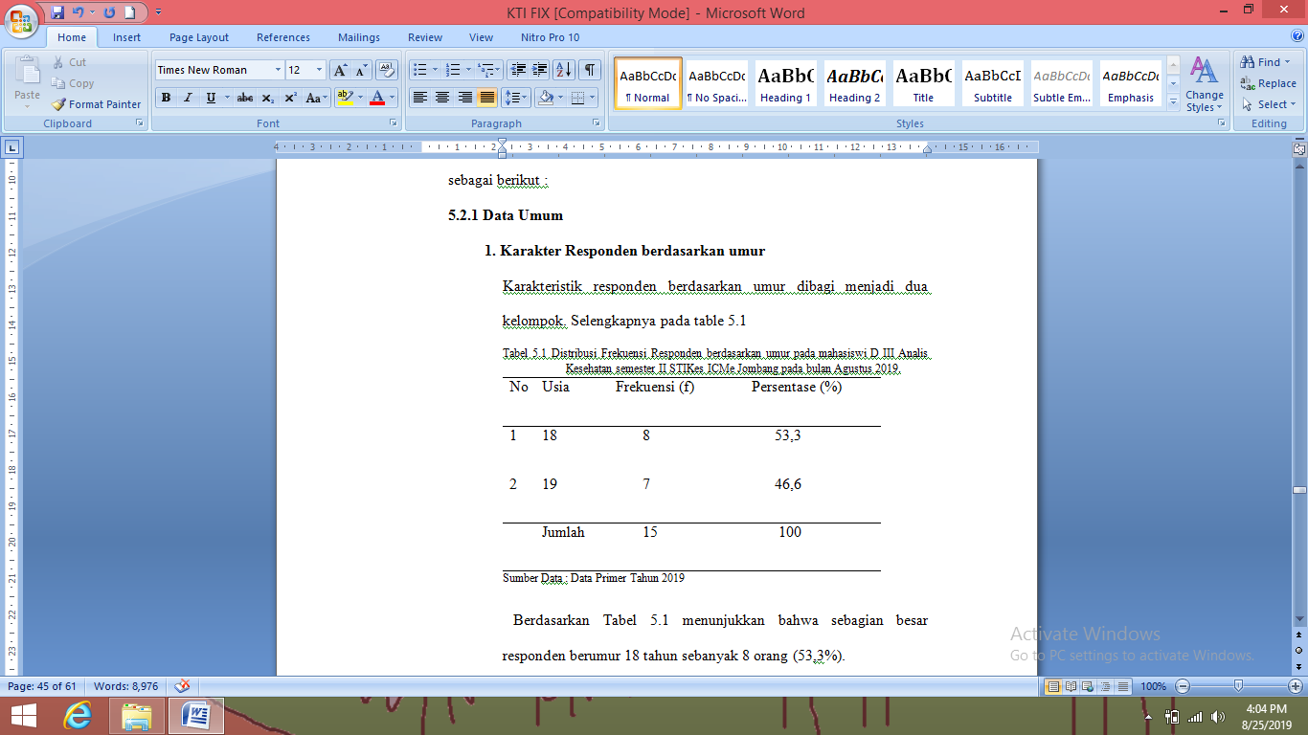

Berdasarkan Tabel 5.1 menunjukkan bahwa sebagian besar responden berumur 18 tahun sebanyak 8 orang (53,3%).

Tabel 5.2 Distribusi Frekuensi Responden berdasarkan tempat tinggal.

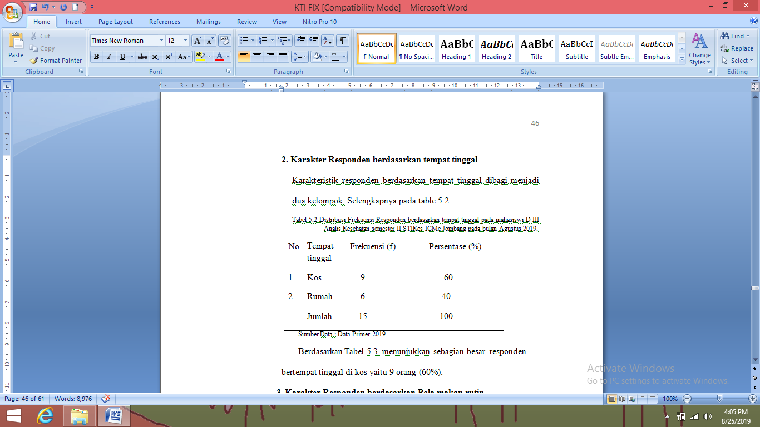

Berdasarkan Tabel 5.3 menunjukkan sebagian besar responden bertempat tinggal di kos yaitu 9 orang (60%).

Tabel 5.3 Distribusi Frekuensi Responden berdasarkan pola makan rutin.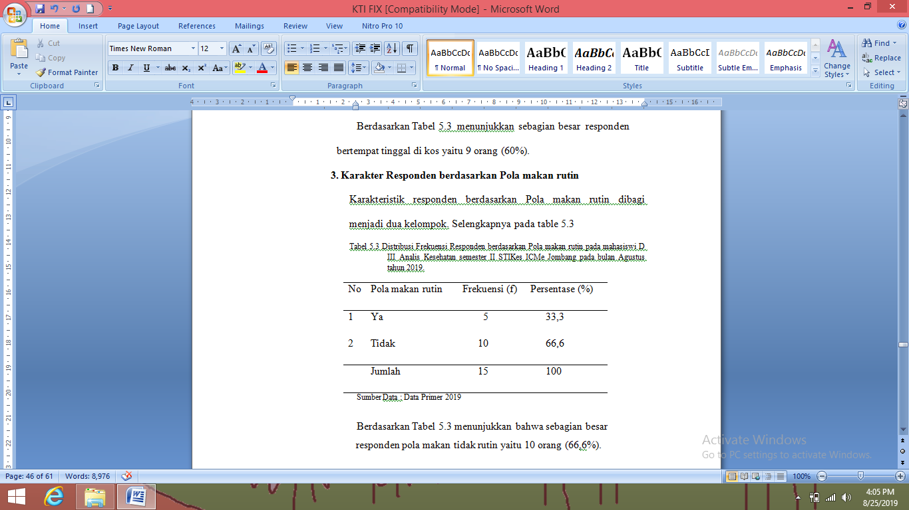

` Berdasarkan Tabel 5.3 menunjukkan bahwa sebagian besar responden pola makan tidak rutin yaitu 10 orang (66,6%).

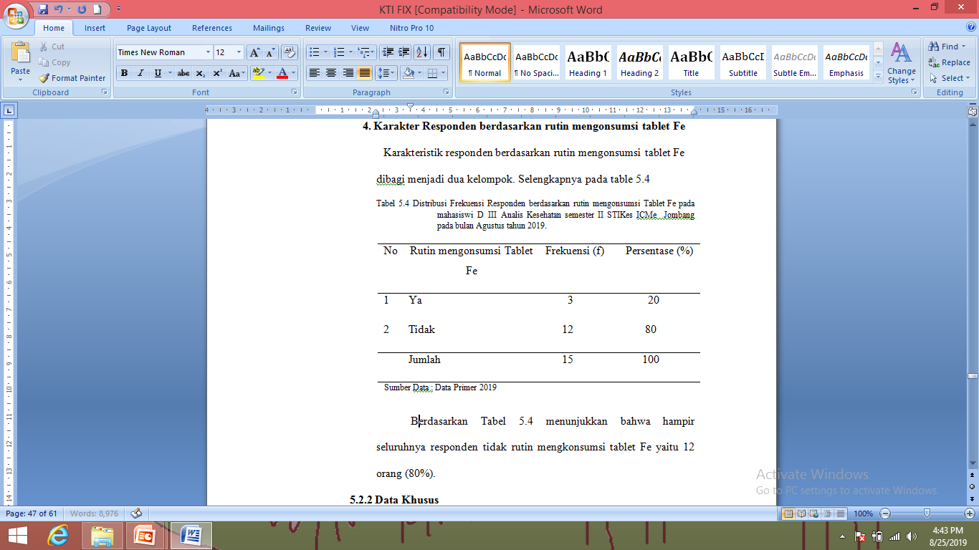

Berdasarkan Tabel 5.4 menunjukkan bahwa hampir seluruhnya responden tidak rutin mengkonsumsi tablet Fe yaitu 12 orang (80%).

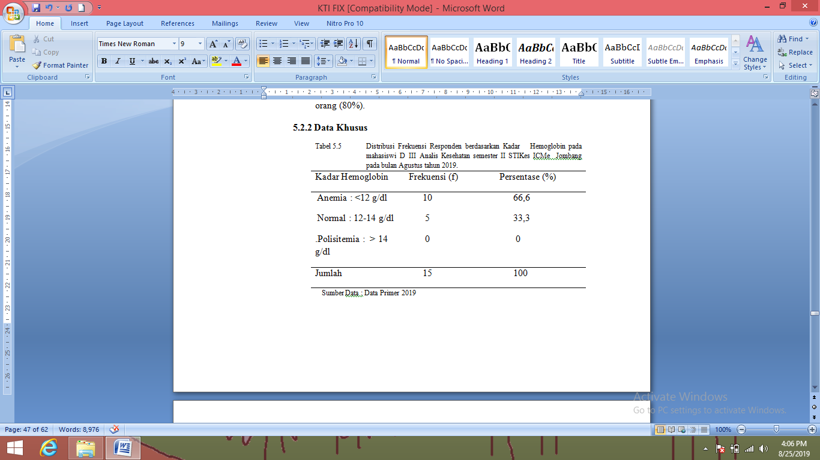

Tabel 5.5 menunjukkan bahwa sebagian besar responden memiliki kadar hemoglobin dalam kategori anemia yaitu sebanyak 10 orang (66,6%) berdasarkan data yang diketahui bahwa kadar hemoglobin terendah yaitu 8,3 g/dl. Kadar hemoglobin normal pada perempuan menurut (WHO, 2013) adalah 12-14 g/dl.

**PEMBAHASAN**

Hasil analisis data sebagaimana yang tersaji pada tabel 5.5 diketahui bahwa sebagian besar responden memiliki kadar hemoglobin dalam kategori anemia yaitu sebanyak 10 orang (66,6%) berdasarkan data yang diketahui bahwa kadar hemoglobin terendah yaitu 8,3 g/dl. Menurut opini peneliti ada beberapa faktor yang menyebabkan rendahnya kadar hemoglobin responden diantaranya adalah pola makan, pola menstruasi.

Hemoglobin merupakan salah satu protein yang penting dalam tubuh manusia, karena fungsinya dalam transportasi oksigen dan karbondioksida. Oleh karena itu kadar hemoglobin dalam tubuh harus pada nilai normal. kadar hemoglobin yang dibawah normal merupakan sindrom dari penyakit anemia. Sindrom ini muncul karena anoksia organ target dan mekanisme kompensasi tubuh terhadap penurunan hemoglobin (Handayani dan Andi, 2008).

Adapun untuk mempertegas opini peneliti tentang peranan pola makan mahasiswi dapat dijelaskan sebagai berikut. Jika diperhatikan pada tabel 5.3 berdasarkan pola makan rutin menunjukkan bahwa dari 15 responden diperoleh sebagian besar memiliki pola makan yang tidak rutin yaitu 10 orang (66,6%). Hal ini disebabkan karena kebiasaan makan mereka yang tidak seimbang seperti responden jarang mengonsumsi sayur-sayuran dan juga bisa disebabkan apabila sering memakan makanan yang mengandung karbohidrat dan lemak saja tidak diimbangi dengan mengonsumsi makanan yang mengandung mineral, protein dan vitamin.

Remaja putri pada umumnya memiliki kebiasaan makan tidak sehat, antara lain tidak makan pagi, kebiasaan ngemil makanan rendah gizi dan makanan siap saji, dalam jangka waktu lama akan menyebabkan anemia.. Menurut penelitian Kalsum, remaja yang tidak memiliki kebiasaan sarapan pagi sebelum memulai aktivitas memiliki resiko dua kali lebih besar untuk mengalami anemia.

Berdasarkan tabel 5.4 menunjukkan bahwa hampir seluruhnya responden tidak rutin mengkonsumsi tablet Fe yaitu 12 orang (80%). Hal ini disebabkan oleh kurangnya informasi dan pengetahuan mengenai tablet Fe serta manfaat tablet Fe yang di konsumsi pada saat menstruasi.

Tablet Fe merupakan suplementasi penanggulangan anemia gizi. Faktor yang mempengaruhi masalah gizi pada remaja diantaranya pengetahuan dan kesadaran dalam mencukupi kebutuhan zat gizi individu Pengetahuan berpengaruh terhadap sikap dan perilaku dalam pemilihan makanan, penggunaan suplementasi tablet fe saat menstruasi dan selanjutnya akan berpengaruh terhadap keadaan gizi individu yang bersangkutan termasuk status anemia.(Prasetya lestari, 2011).

**SIMPULAN DAN SARAN**

**Simpulan**

Hasil pemeriksaan kadar hemoglobin pada mahasiswi menunjukan sebagian besar kadar hemoglobinnya dalam kategori rendah atau anemia.

**Saran**

1. Bagi Dosen

Diharapkan untuk lebih memperhatikan mahasiswi yang mengalami anemia agar tidak mengganggu prestasi belajar serta menghambat tujuan pendidikan, upaya yang dapat dilakukan salah satunya dengan memantau kesehatan secara berkala.

2. Bagi Responden

Reseponden yang memiliki kadar hemoglobin rendah disarankan untuk meningkatkan kebutuhan nutrisi dan zat gizinya serta konsumsi tablet zat besi (Fe) pada saat menstruasi untuk meningkatkan kadar hemoglobin.

3. Bagi peneliti selanjutnya

Pada penelitian selanjutnya diharapakan untuk menggunakan sampel lebih banyak serta dapat lebih mengembangkan variabel penelitian yang terkait dengan penelitian ini.

**KEPUSTAKAAN**

Almatsier, S., dkk., (2008). *Gizi Seimbang dalam Daur Kehidupan.* Jakarta: Rineka cipta.

Ardana, I Komang dkk., (2004). *Manajemen Sumber Daya Manusia.* Yogjakarta: Y.Graha Ilmu

Arisman. (2007). *Gizi Dalam Daur Kehidupan Buku Ajar Ilmu Gizi.* Jakarta: Buku Kedokteran EGC.

Bastiansyah, Eko. (2008). *Panduan Lengkap Membaca Hasil Test Kesehatan.* Jakarta: Penebar Plus.

Dini Ririn. (2013). *Gizi Pada Dewasa.* Surabaya: FKM Universitas Airlangga.

Evelyn CP., (2009).*Anatomi Dan Fisiologi untuk Paramedis.* Jakarta: Gramedia

Gibson, R.S., (2005). *Principle of National and Assessment.*

Handayani, Wiwik dan Andi Sulistyo Hariwibowo. (2008). *Buku Ajar Asuhan Keperawatan pada Klien dengan Gangguan Sistem Hematologi.* Jakarta: Salemba Medika.

,

Irianto, Koes. (2015). *Ilmu Kesehatan Masyarakat.* Bandung: Alfabet.

Kaokasih. (2006).  *Tafsiran Hasil Pemeriksaan Laboratorium Yang Benar (Good Laboratory Practice).*

Kartini, Kartono.(1995). *Psikologi Anak (Psikologi Perkembangan).* Bandung: Mandar Maju.

Kiswari, R. (2014). *Hematologi dan Transfusi 1 ed.* Jakarta: Penerbit Erlangga.